سوال 1-الف

از Design Summary (فایل Q1_1.pdf و فایل Q1_1SR.pdf) دریافت می شود:

* حدود 1 درصد از registerها (9 عدد) استفاده شده است.
* حدود 1 درصد از LUTها (10 عدد) استفاده شده است.
* حدود 1 درصد occupied Slices (3 عدد) به کار رفته است.
* حدود 9 درصد bonded IOBs (23 عدد) به کار رفته است.
* حدود 6 درصد BUFG/BUFGMUXs (1 عدد) به کار رفته است.
* از قسمت Synthesis Report ماکسیمم فرکانس کلاک برابر 663.460 MHz به دست می آید.

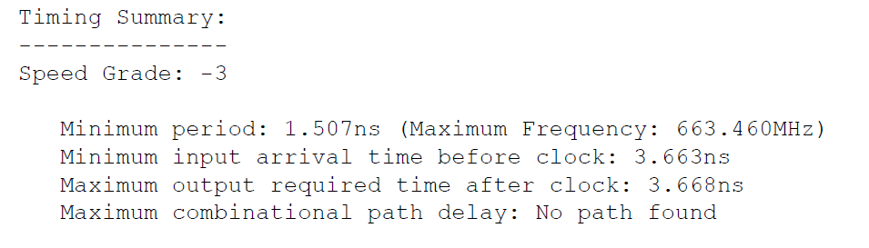

* سایر موارد به طور کامل در فایل های پیوست هستند.

سوال 1-ب

از Design Summary (فایل Q1_2.pdf و فایل Q1_2SR.pdf) دریافت می شود:

* حدود 12 درصد از registerها (2304 عدد) استفاده شده است.
* حدود 52 درصد از LUTها (4754 عدد) استفاده شده است.
* حدود 75 درصد occupied Slices (1720 عدد) به کار رفته است.
* حدود 34 درصد bonded IOBs (79 عدد) به کار رفته است.
* حدود 6 درصد BUFG/BUFGMUXs (1 عدد) به کار رفته است.
* از قسمت Synthesis Report ماکسیمم فرکانس کلاک برابر 435.635 MHz به دست می آید.

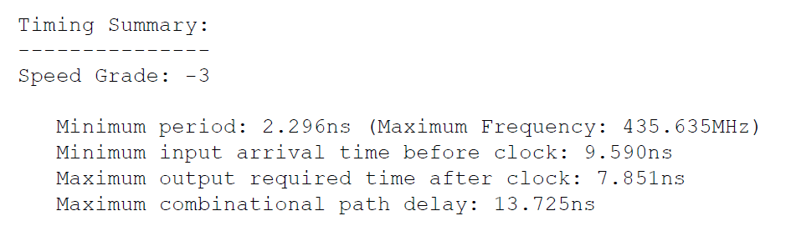

* سایر موارد به طور کامل در فایل های پیوست هستند.

سوال 2

از Design Summary (فایل Q2.pdf و فایل Q2SR.pdf) دریافت می شود:

* حدود 1 درصد از registerها (27 عدد) استفاده شده است.
* حدود 1 درصد از LUTها (35 عدد) استفاده شده است.
* حدود 1 درصد occupied Slices (14 عدد) به کار رفته است.
* حدود 1 درصد MUXCYs (32 عدد) به کار رفته است.
* حدود 21 درصد bonded IOBs (49 عدد) به کار رفته است.
* از قسمت Synthesis Report ماکسیمم فرکانس کلاک برابر 309.823 MHz به دست می آید.
* 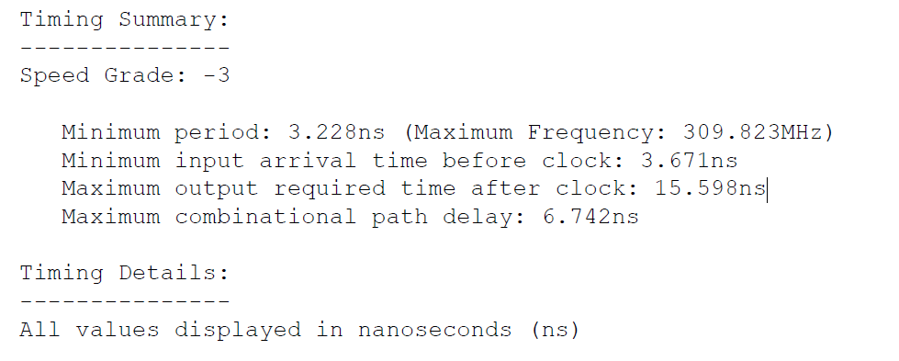
* سایر موارد به طور کامل در فایل های پیوست هستند.

سوال 3

از Design Summary (فایل Q3.pdf و فایل Q3SR.pdf) دریافت می شود:

* حدود 1 درصد از registerها (22 عدد) استفاده شده است.
* حدود 1 درصد از LUTها (36 عدد) استفاده شده است.
* حدود 1 درصد occupied Slices (11 عدد) به کار رفته است.
* حدود 1 درصد MUXCYs (16 عدد) به کار رفته است.
* از قسمت Synthesis Report ماکسیمم فرکانس کلاک برابر 311.468 MHz به دست می آید.
  + 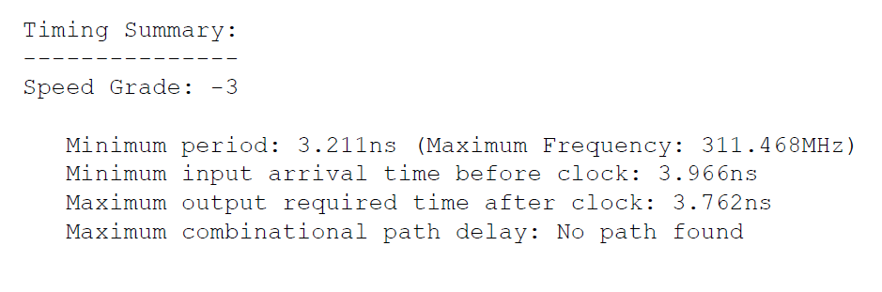
* سایر موارد به طور کامل در فایل های پیوست هستند.

سوال 4

از Design Summary (فایل Q4.pdf و فایل Q4SR.pdf) دریافت می شود:

* حدود 1 درصد از registerها (4 عدد) استفاده شده است.
* حدود 1 درصد از LUTها (4 عدد) استفاده شده است.
* حدود 1 درصد occupied Slices (2 عدد) به کار رفته است.
* حدود 3 درصد bonded IOBs (7 عدد) به کار رفته است.
* از قسمت Synthesis Report ماکسیمم فرکانس کلاک برابر 583.431 MHz به دست می آید.
  + 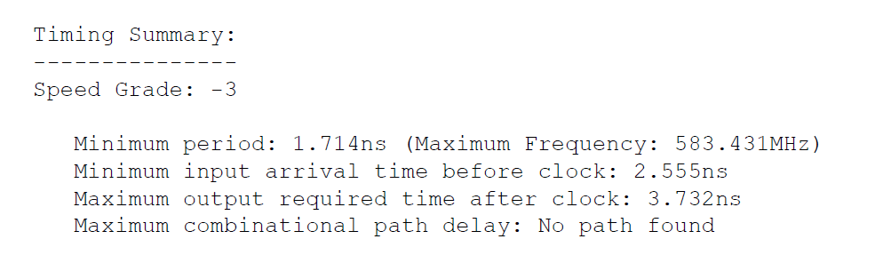
* سایر موارد به طور کامل در فایل های پیوست هستند.